

Instituto Tecnológico de Estudios Superiores Monterrey
CAMPUS QUERÉTARO
Modelacion de Sistemas Multiagentes con Graficas Computacionales

Actividad Integradora Unity

PRESENTA

Jose Armando Rosas Balderas | A01704132

Patrones de disparos

1. Patron circular
- El primer patrón que realice fue bastante simple. Para crear este patrón escogí un número de balas para repartir en los 360 grados que estaban alrededor de mi jefe. Posteriormente, cada una de las balas avanzaba a una velocidad constante respetando el ángulo que le corresponde.

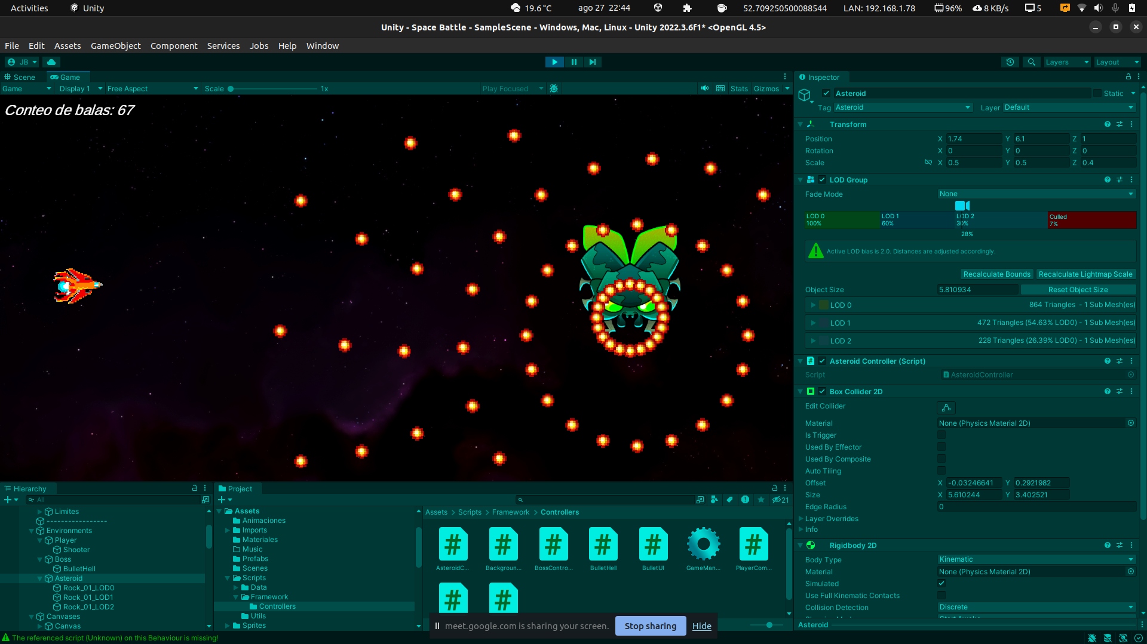

2. Patron de estrella
- Para poder realizar este patrón, modifique la velocidad de cada bala con una función sinusoidal, a la cual multiplique por 5. Lo que provoco que la velocidad de cada bala aumentara o decrementara drásticamente con la anterior de manera cíclica. De esta forma se observa un patrón que parece formar una estrella de 5 puntos.

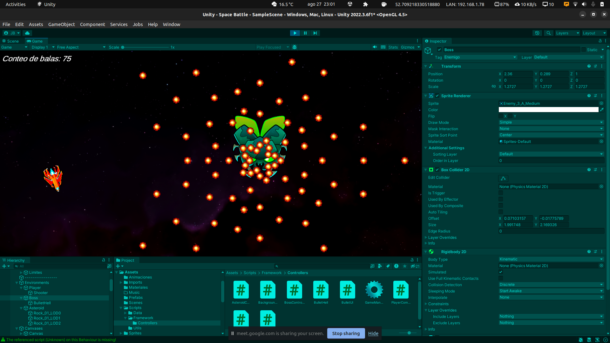

3. Flor
- Para poder hacer la forma de flor, lo que hice fue hacer una réplica opuesta de línea de balas con un desface de ángulo. De esta forma cada línea de balas seguía una forma sinusoidal a la que le correspondía una misma línea de balas, pero con un movimiento contrario. Cada que se mandó a llamar, el ángulo recibía un incremento de 10 para poder tener esa forma de curva.

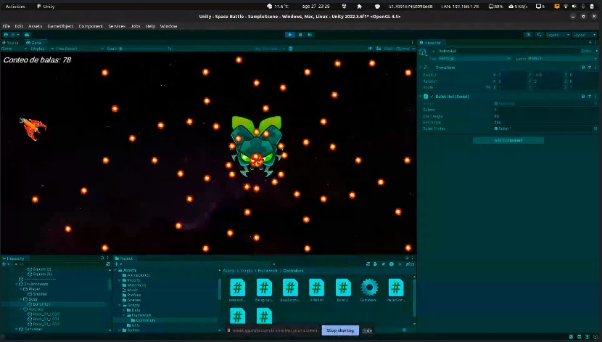

Reflexión
Durante este laboratorio pude poner a prueba todos mis conocimeintos y aprendizajes adquiridos a lo largo del bloque. Para la realizacion de mi proyecto implemente una arquitectura clean, de esta forma la organización y estructuracion de mi proyecto facilito el desarrollo del proyecto.
Ademas, implemente diversos conocimientos que necesitabab practicar y se me hicieron sumamente utiles para la creacion de videojuegos en general. Como por ejemplo, la programacion orientada a eventos, la creacion de prefabs, utilizar modelos 3d y 2d, utilizar funciones matematicas para crear patrones de balas y destruir objetos para mantener el juego fluido.

Link al Gameplay: https://youtu.be/UpBdkNmFNpg

